™Xpert 2002i
Windows verzió

Integrált Cégvezetési Rendszer

Működési Leírás



SEC Software Technology & Studio
H-1025 Budapest, Muraközi u. 2/d Tel:(+06 1) 335 6970 Fax:(+06 1) 335 6971
e-mail: info@sec.hu Honlap: www.sec.hu

A folyamatábra magyarázata
A rendszer a cég profiljába tartozó tevékenységeket két, egymástól jól elkülöníthető, ám szorosan egymásra épülő, az egyes elemek tekintetében szigorúan egymásból következő bizonylatrendszerrel modellezi. Ezek az áruforgalommal, kereskedelemmel és a cég által nyújtott szolgáltatásokkal összefüggésben álló bizonylatok. (A bizonylatok természetesen nem papírt, hanem elektronikus bizonylatokat jelentenek, ugyanakkor természetesen az összes bizonylat nyomtatható). A cég működésében nincs olyan művelet, amihez ne társulna valamilyen bizonylat, mely bizonylatnak létezik valamilyen előzménye is, amelyről az adott tevékenységre vonatkozó adatok származnak, „átemelődnek”.
A visszaigazolt kimenő megrendelés, illetve a bejövő számla alapján történik az áru bevételezése a raktárakba, ugyanakkor a raktárból árut kivinni csak szállítólevél mellékelésével lehet. A szállítólevél származhat megrendelés visszaigazolásából, a cég által nyújtott valamely szolgáltatáshoz tartozó munkalapból, vagy átraktározásból (amikor adott áru egyik raktárból a másikba kerül). A megrendelés visszaigazolását megelőzi a terméklista alapján kiállított árajánlat, vagy ajánlatsorozat, a munkalap kiállítását pedig megelőzi az ügyféltől közvetlenül beérkező, adott szolgáltatásra bejelentett igény. Az áruforgalomhoz kapcsolódó, raktáron belüli funkciók az anyagbontás, csomagbontás és az egy szintű gyártás, melyekre szintén szigorú bizonylatolási rend vonatkozik. Az anyagbontásból (amikor adott termék több összetevőjéből új, cikkszámmal, vagy

önálló gyári számmal rendelkező termék jön létre), a csomagbontásból (amikor adott áru kiszerelésén változtatva új, cikkszámmal rendelkező termék jön létre) és a gyártásból (amikor a készleten lévő áruból, új, cikkszámmal, vagy önálló gyári számmal rendelkező termék jön létre) származó termékek bevételezése a művelet végrehajtásának rögzítésekor, automatikusan történik.
A kifelé (beszerzésre) irányuló megrendelések adatai alapvetően szintén a visszaigazolt megrendelésekből származnak, de árubeszerzést természetesen bejövő megrendelés nélkül is lehet kezdeményezni. Megrendelni azonban csak a terméklistában szereplő árut lehet.
Az áru bevételezésétől kezdődően az áru alapjellemzőihez plusz információk adódnak. A napi banki árfolyamimport határozza meg az importból származó áru beszerzési árát. Az áru beszerzése és értékesítése során keletkező költségek (vám, csomagolás, szállítás) szintén bővítik adott áru paramétereinek sorát. Az áruhoz kapcsolódó szolgáltatások miatt keletkező plusz bevételek vagy kiadások szintén rögzítésre kerülnek. Az így keletkező adathalmazból, a beérkező és a kibocsátott számlák alapján, a számla adminisztrációs funkciók segítségével a cég vezetése naprakész információkat nyerhet a céggazdálkodási jellemzőkről.
A pénzügyi modulok közösítik az összes modul pénzügyi vonatkozásait és egységesített pénzügyi ügyviteli rendszert alkotnak, valamint biztosítják a pénzügyi helyzet állandó áttekinthetőségét. A rendszer automatikusan rögzíti a bankszámla adatokat és a pénztári mozgásokat, valamint a tartozás és követelés állományt.

A RENDSZER FUNKCIÓI

A bizonylatrendszer felépítése

Ajánlat
- Ajánlat terméklista alapján
  - Ajánlatsablonok használata
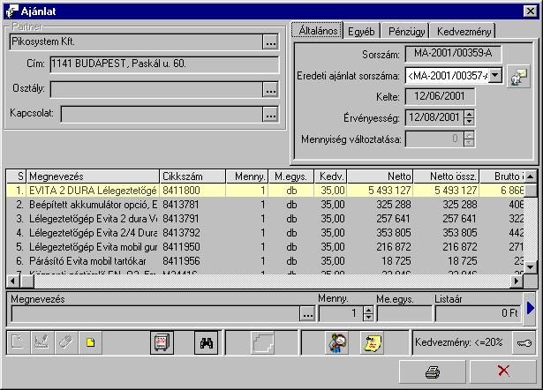
  - Ajánlatsorozat készítése (egymásra épülő ajánlatok)

Árajánlatot az arra jogosult munkatárs, csak a terméklistában szereplő termékekből, a listából történő kiválasztással adhat. Az árajánlatok kibocsátását a felhasználó által előre definiált ajánlatsablonok segítik. Amennyiben az ajánlatot az ügyfél valamilyen okból nem fogadja el (bizonyos tétel visszautasítása, túl magas ár, stb.), az eredeti ajánlatból újabb ajánlat képezhető a kifogásolt tétel elhagyásával, vagy árengedmény biztosításával. Az ajánlatot adó csak a rendszeradminisztrátor által előre meghatározott mértékű kedvezményt tud biztosítani. Minden egyes ügylethez az ügylettel kapcsolatos összes ajánlat a rendszerben rögzítésre kerül, így fontos információk nyerhetők adott ügyfél vásárlási szokásairól.
Az ajánlatra a legtöbb adat valamely más bizonylatról, vagy az adatbázisból átemelhető

Rendelés visszaigazolás
- Elfogadás esetén átemelés az ajánlatról
- Raktárfigyelés, hiány esetén kimenő megrendelés igénylése
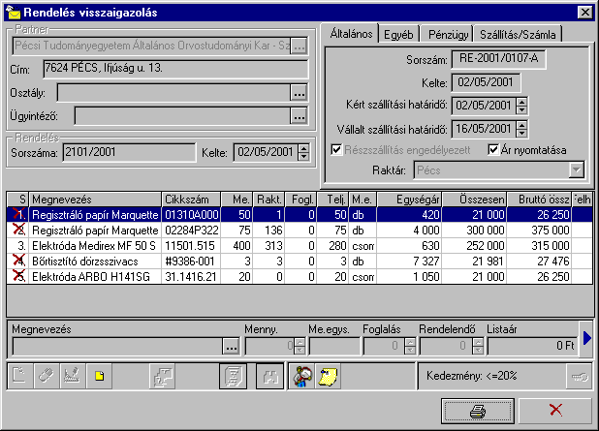
- Termékfoglalás
Elfogadott árajánlat esetén az ügyfél rendelés-visszaigazolást kap. A visszaigazolás tételei a rendelés előzményeként kiállított árajánlatból emelhetők át. (Amennyiben a rendelést nem előzte meg árajánlat kibocsátás, úgy a visszaigazolás tételeit a terméklistából kell kiválasztani.) A visszaigazolás kiállításával egy időben, a raktárkészletben lefoglalásra kerülnek az elfogadott ajánlatban, illetve a visszaigazolásban szereplő tételek, így azt nem lehet másik visszaigazoláshoz rendelni. Amennyiben a raktárkészletben nincs a visszaigazolásnak megfelelő mennyiségű áru, a rendszer ezt jelzi a visszaigazolást kiállítónak, és a kimenő megrendelés igényt tárolja.

Kimenő megrendelés
- Rendelés visszaigazolás alapján
- Hiánypótlás, garanciális csere bevételezett termékre
- Megrendelés a termék eredeti nevén
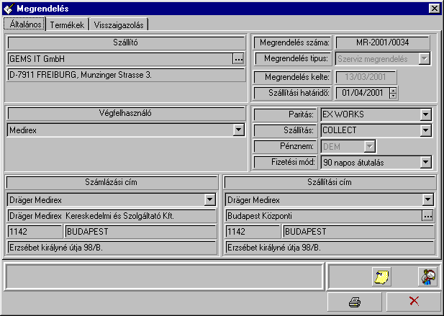
A rendelés visszaigazolások által generált kimenő megrendelés igényeket a rendszer összesíti, így a visszaigazolásokon szereplő, raktáron nem lévő tételeket átemelve lehet a hiányzó árut megrendelni a beszállítóktól.
Mivel a raktáron lévő minden gyári számos tételhez rögzítésre kerül, hogy melyik bejövő számláról került bevételezésre, az esetlegesen hiányos termékhez hiánypótlás céljából kiegészítő megrendelést lehet fűzni. A terméknyilvántartásban minden terméknél rögzítésre kerül a termék eredeti, a szállító által meghatározott megnevezése. Ez teszi lehetővé, hogy a ki menő megrendelések a szállító terminológiájának megfelelően készülnek.
A rendelés visszaigazolás az elfogadott ajánlatból generálható
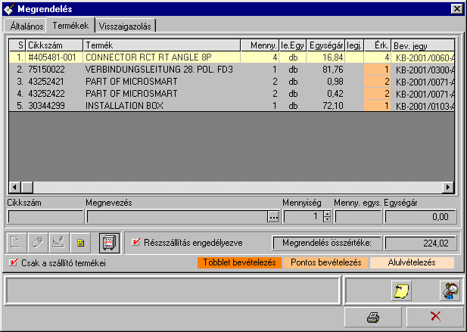

A kimenő megrendelések minimális raktárkészlet vagy az összesített bejövő megrendelések alapján is generálhatók

Bevételezési jegy
- Kimenő megrendelés alapján
- Nyilvántartási érték kalkuláció
- Vám, csomagolási és egyéb költségnyilvántartás
- Vámhatározat nyilvántartás

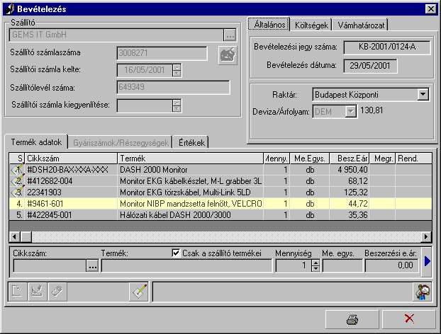
A bevételezés alapja a kimenő megrendelés. A megrendelésen szereplő tételeket a bejövő számla alapján egyben, illetve – amennyiben a megrendelésen a résszállítás engedélyezve volt – tételenként lehet átemelni a bevételezési jegyre. A bevételezéskor rögzíteni kell az áruhoz tartozó bejövő számla számát. (A számla adatait a bejövő számlák kezelésére szolgáló adminisztrátori funkcióban rögzítik.) A bevételezéskor rögzítik az áru beérkezéséig az árura rakódó költségeket. (vám-, csomagolás-, szállítás-, egyéb költségek) A kimenő megrendelés, a bejövő számla adatai és a költségadatok alapján kalkulálja a rendszer, adott áru nyilvántartási értékét. Amennyiben import beszerzésről van szó, a rendszerhez kapcsolt banki árfolyamimport által szolgáltatott napi árfolyamon történik a kalkuláció.
Bevételezéskor a rendszer a nyilvántartási értéket és az eladási árat is kalkulálja

Szállítólevél
- Rendelés visszaigazolás alapján
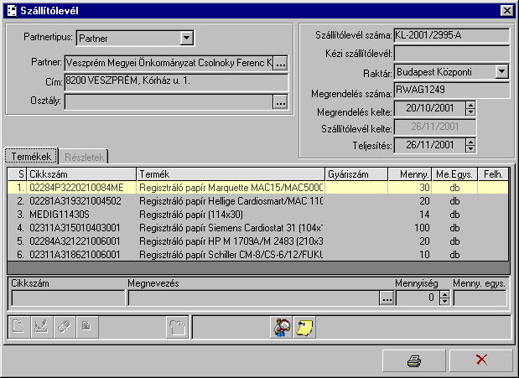
- Munkalap alapján
- Átraktározás

A raktárakból árumozgás csak kiállított szállítólevéllel dokumentáltan történhet. Szállítólevél kiállítását megelőzheti rendelés visszaigazolás, vagy valamely szolgáltatáshoz kötődő munkalap. Ilyenkor a visszaigazoláson, illetve a munkalapon szereplő tételeket lehet átemelni a szállítólevélre. Átraktározáskor a művelet végrehajtásának rögzítésekor automatikusan keletkezik a művelet végrehajtására vonatkozó szállítólevél.
A szállítólevél adatai a raktármozgást megelőző bizonylatról származtathatók

Számla
- Szállítólevél alapján
- Szervizmunkalap alapján
- Átalánydíjas szerződés alapján
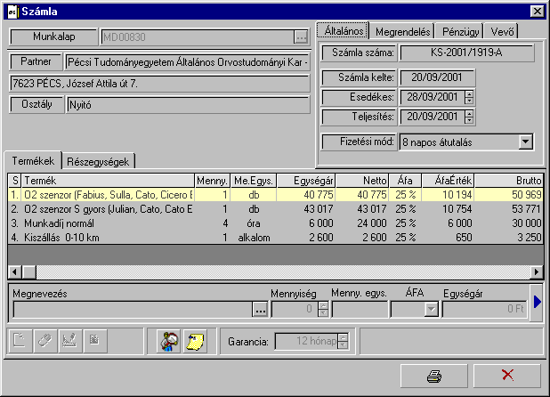
Számla kiállítása szállítólevélen, vagy valamely szolgáltatáshoz kapcsolódó munkalapon rögzített adatok átvételével történik. Valamely gyári számos termékhez, illetve a partnernyilvántartásban szereplő végfelhasználóhoz kötődő átalánydíjas szerződés esetén, az adatbázisban tárolt szerződés adatok (lejárat, teljesítés gyakoriság, ellenérték, stb.) alapján is kiállíthatók számlák. A kiállított számlákra azonban mindig igaz, hogy a rendszerben megtalálható a számla kiállításának alapját képező dokumentum.
Számlát kiállítani csak előzmény bizonylat, vagy nyilvántartott szerződés alapján lehet

Felhasználó definíciók
- Rendszeradminisztrátori jogosultság-kiosztás
  - Jogkörök (olvasás, új létrehozás, módosítás, törlés) minden funkcióra
  - Működési terület meghatározása felhasználónként (megyék szerint, raktárak szerint)
- Felhasználói beállítások
  - Jelszó
  - Minden funkciónál szűrhető és menthető lista felhasználó egyéni beállításai szerint
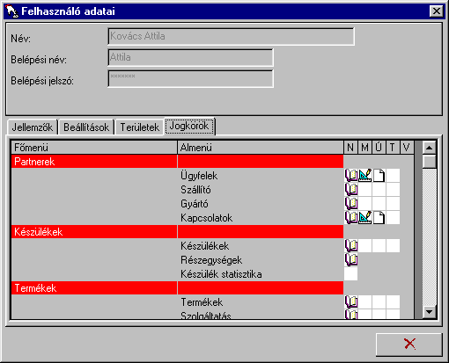
A rendszeradminisztrátor felhasználónként határozhatja meg, hogy adott felhasználó mely programfunkciókat, milyen jogkörrel használhat. Funkcióhasználat szempontjából a rendszer megkülönböztet „olvasás”, „új létrehozás”, „módosítás”, „törlés”, illetve egyes funkcióknál „végrehajtás” jogkört. Lehetőség van a felhasználók földrajzilag elkülönülő működési területének meghatározására is. E felhasználó paraméterek beállításával érhető el, hogy a cég minden munkatársa, csak a saját feladatkörének ellátásához nélkülözhetetlen adatokhoz férjen hozzá, és csak az általa használt bizonylatokat tudja különböző szinten kezelni.
A rendszeradminisztrátor határozza meg a felhasználók jogosultságait minden programfelületre.
A felhasználónak a rendszerrel kapcsolatos beállítási jogai csak a saját jelszavára és az általa használt funkció valamely felületén megjelenő adatok szűrésére, rendezésére korlátozódnak. (Például a számlázással foglalkozó alkalmazott a lezárt, de még nem számlázott munkalapokra szűrt munkalaplistát definiálhat, és menthet el. Így lehetősége van, arra hogy az általa definiált „nézet” szerint, csak számlázandó munkalapokat lásson a munkalaplista funkció aktiválásakor.)

RAKTÁR
- Raktárkezelés (tetszőleges számú)
- Bevételezés
- Terméknyilvántartás
  - Eladási árkalkuláció: beszerzési ár + egyéb költségek (garancia, vám, szállítás) alapján
- Gyártás (rakatáron lévő termékekből új termék)
- Anyagbontás (egy termékből több más minőségű termék)
- Csomagbontás (egy csomagból több, azonos minőségű termék)
- Raktárzárás
  - Raktárkészlet „korának” figyelése
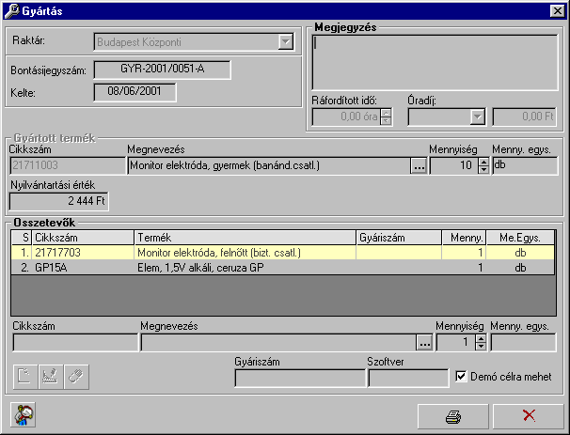

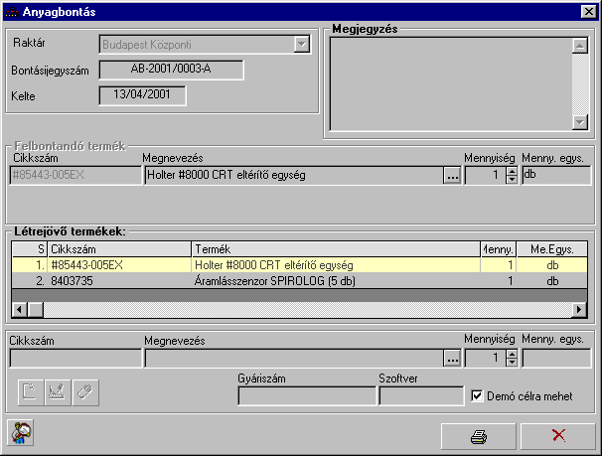

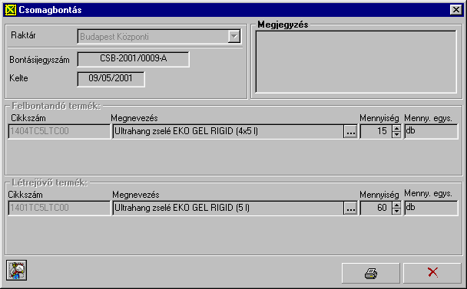

Az anyagbontás, csomagbontás és az egyszintű gyártás funkciókkal új termékek hozhatók létre

A rendszer korlátlan számú raktár kezelésére alkalmas. A készlet bevételezés alapja a visszaigazolt kimenő megrendelés, illetve az áruhoz tartozó bejövő számla. A megrendelésben szereplő tételek egyszerűen átemelhetők a bevételezésbe, ezekhez pedig hozzárendelhető a bejövő számla. A bevételezett áruknál automatikusan végrehajtódik az eladási árkalkuláció. Az árkalkulációban a beszerzési áron kívül, szerepet kap a felhasználó által a különböző termékcsoportokra meghatározott árrés, és az árut terhelő különböző költségek (vám, szállítási- és csomagolási költség, stb.) A beszerzési ár kalkulációja import termék esetén az árfolyam import program-

kiegészítéssel aktuális napi árfolyamon történhet. A kalkulált eladási árat, a megfelelő jogosultsággal rendelkező személy természetesen módosíthatja.
A beépített ellenőrző funkciók minimálisra korlátozzák a tévedés lehetőségét. (Pl. A bevételezett áru összesített beszerzési ára nem lehet magasabb az áruhoz tartozó számlán szereplő összegnél.)
Raktáron belüli műveletekkel a raktáron lévő áruból új termékek hozhatók létre. A gyártás (összeszerelés) során, a raktáron lévő különböző termékekből új, cikkszámmal, esetleg egyedi azonosítóval rendelkező termék jön létre. Az anyagbontás műveletnél adott termék valamely összetevőjét az eredeti termékből kivéve új, cikkszámmal, esetleg önálló gyári számmal rendelkező termék keletkezik. A csomagbontás művelettel az áru kiszerelésén változtatva jönnek létre új, cikkszámmal rendelkező termékek. A rendszer figyeli, hogy a raktáron belüli műveletekkel az összesített raktárkészlet nem változhat.
A raktárzárás funkció segítségével tetszés szerinti időközönként zárható a raktárforgalmi analitika. A rendszer a zárókészleteket tárolja, ezekre különböző elemzések végezhetők. Fogyóáru kivételezésekor a rendszer alapértékként mindig – a bejövő számlák alapján nyilvántartott - a raktárba legkorábban beérkezett termékeket adja ki a szállítólevélre.

SZERVIZ-SZOLGÁLTATÁS
- Szerviz adminisztráció
  - Munkalapok kezelése
Típusok: egyedi megrendelés, garanciális, üzembe helyezés, átalánydíjas
  - Munkavégzések, ráfordított idő, kiszállás nyomon követése
  - Garanciális idő ellenőrzése készülék nyilvántartás alapján
- Átalánydíjas szerződések
  - Készülék nyilvántartás alapján
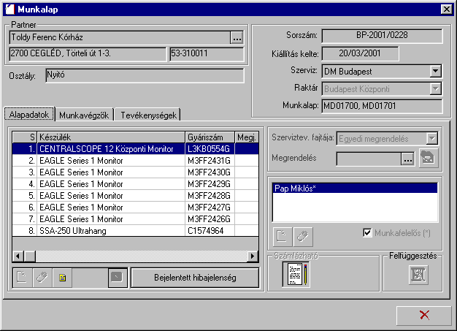
A rendszerben a cég által nyújtott minden szolgáltatáshoz, a munka minden paraméterét tartalmazó munkalap tartozik. Munkalap kiállítását a szerviz adminisztrátor kezdeményezheti, értékesített termékhez tartozó szállítólevél (üzembe helyezés), vagy egyedi szolgáltatás megrendelés alapján. Amennyiben a szolgáltatás eladott gyári számos termékhez kötődik, a munkalapra a terméknyilvántartásból lehet átemelni a termékre vonatkozó összes szükséges adatot. (termékjellemzők, végfelhasználó adatai, garanciára vonatkozó adatok, átalánydíjas szerződés adatai) Ha a szolgáltatást elfogadott árajánlat alapján végzik, a szükséges adatok az ajánlatból emelhetők át.

Az adminisztrátor a feladathoz a szolgáltatásokat végző munkatársak elfoglaltságának függvényében munkavégző(ke)t és munkafelelőst, a területi illetékesség ismeretében pedig, a szolgáltatás anyagigényét kielégítő raktárt rendel a munkához.
A szolgáltatást végző alkalmazottnak kell a munkalapra rögzíteni a munkavégzéssel kapcsolatos összes adatot.
- Munkavégzőre lebontva rögzíti a munkaórák számát, a feladat bonyolultságától függő munkadíj kategóriát. (Számlázáskor a háttér definíciós táblában a kategóriának megfelelő óradíj kerül számlázásra.)

- Amennyiben a szolgáltatás kiszállással jár, rögzíti a kiszálláshoz használt gépjármű rendszámát, és a kiszállási körzetet. (Számlázáskor az adott gépjármű normája és a kiszállási körzethez beállított kiszállási díj alapján történik a díjszámítás.)
- Amennyiben a szolgáltatásnak anyagigénye van, a munkafelelős a munkalapra vezeti fel a szükséges anyagot, alkatrészt, stb. (A raktárból a munkalap alapján generált szállítólevélre veheti fel a munkalapon szereplő tételeket.)
- A munka elvégzésekor a munkafelelős lezárja a munkalapot.
A számlázó a lezárt munkalapon szereplő adatokat átemelve bocsátja ki a számlát.

PÉNZÜGY ADMINISZTRÁCIÓ
- Követelések (Kibocsátott számlák)
  - Számlák kiegyenlítése
  - Követelés egyenleg figyelés
  - Fizetési felszólítás
  - Késedelmi kamat számítás
  - Egyenlegközlő
- Tartozások (Bejövő számlák)
  - Számlák kiegyenlítése
  - Tartozás egyenleg figyelése
- Aktuális egyenleg (kiegyenlített, követelés, várható beérkezés) figyelése
- Készpénzkezelés
  - Valutás és forintos házipénztár
  - Bizonylatok (bevétel, kiadás, előleg)

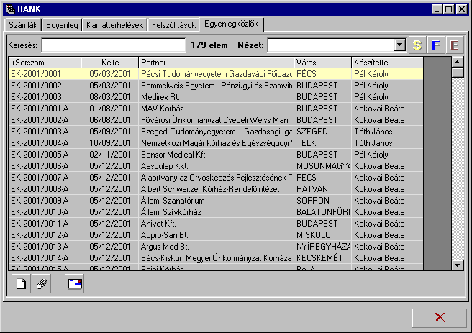
A számlaadminisztrációs felületek funkciói segítenek a bel- és külföldi vevőkkel, szállítókkal, pénzintézetekkel, hatóságokkal, kapcsolatos pénzügyi események menedzselésében. A kibocsátott számlák és a háttér definíciós tábla adatai alapján automatikusan generálhatók egyenlegközlő, fizetési felszólítás és egyéb nyomtatványok a vevők számára. A bejövő és kibocsátott számlák lejárati idejének figyelembe vételével készíthetők a cég pillanatnyi pénzügyi helyzetét mutató elemzések.
Pénzügyi statisztikák készíthetők a cég profiljába tartozó tevékenységi körök teljesítményéről, nyereségességéről. A bejövő importszámlák kiegyenlítésekor, a napi árfolyamimport alapján részletes kimutatások készíthetők adott termék beérkezése, és a termékhez tartozó számla kiegyenlítése közötti időben keletkezett árfolyam nyereségről, illetve veszteségről.

STATISZTIKA
- Árbevétel analízis számlák, termékek és tetszőleges szempontok alapján
- Eredmény kimutatások, elemzések
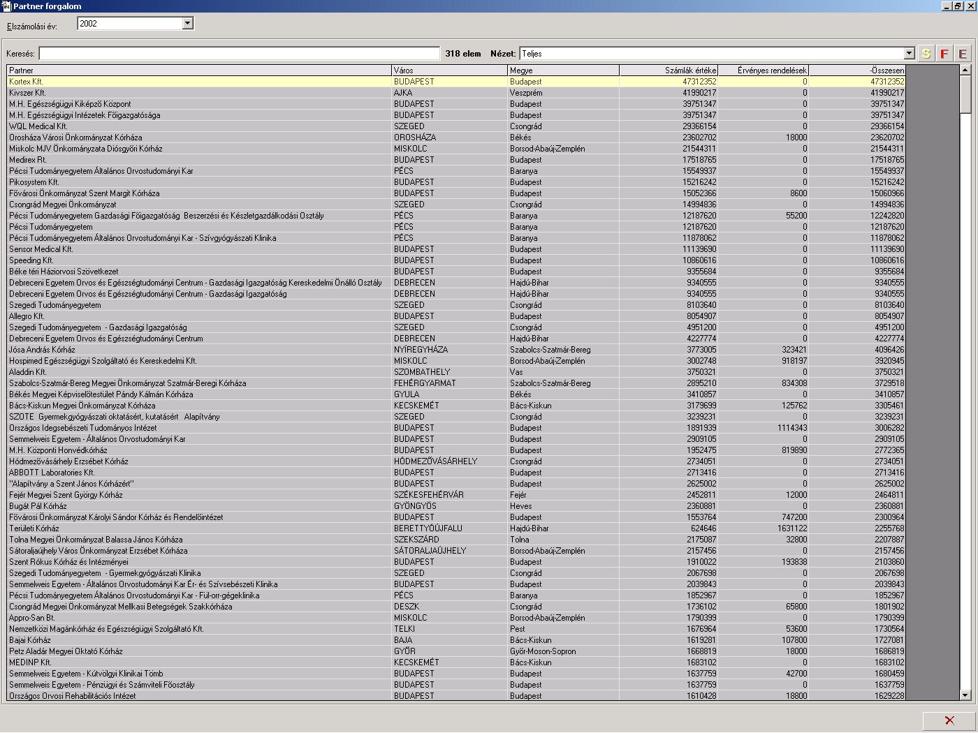
- Költség analízis számlák, költséghelyek, személyek és egyéb szempontok alapján
- Személyes teljesítmények nyomon követése, mint szerviz tevékenység analízise

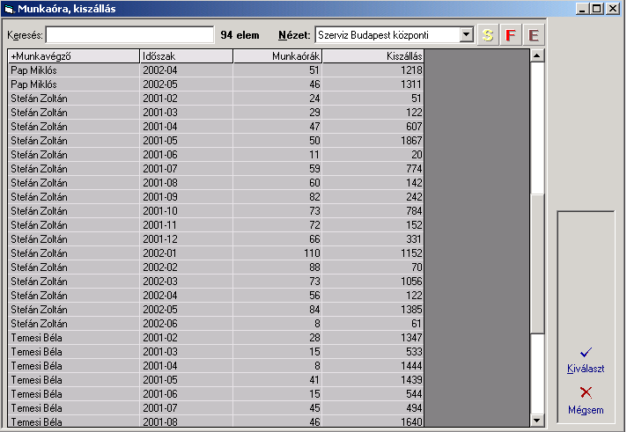

PARTNER NYILVÁNTARTÁS
- Többszintű hierarchia
- Intézmény jellegű definíció
- Kapcsolatok nyilvántartása
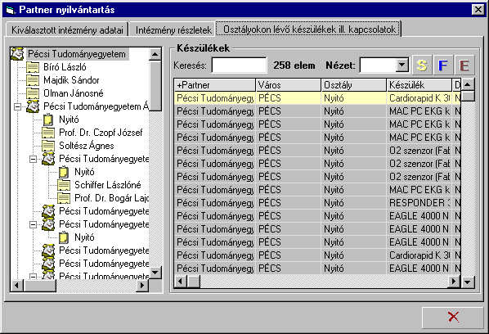
A rendszerben a partnereket (vevőket, beszállítókat, gyártókat) hierarchikus rendben lehet nyilvántartani. Az intézmény jellegű partnerdefinícióknak köszönhetően a végfelhasználókat osztály- és beosztás szerint is tárolja a rendszer. Így pl. a gyári számos készülékekről nemcsak azt lehet bármelyik pillanatban megtudni, hogy melyik partnercégnek értékesítette azt a vállalat, hanem hogy partneren belül melyik részlegnél és azon belül melyik osztályon van az adott áru. A partnernyilvántartásban szabadon kitölthető mezők állnak rendelkezésre megjegyzések tárolására. A megjegyzésekben lehet rögzíteni a végfelhasználókról szóló kiegészítő információkat (fizetési szokások, személyhez kötődő információk), megkönnyítve ezzel adott ügylet kockázatelemzését vagy a marketingmunkát.
TERMÉK NYILVÁNTARTÁS
- Cikkszám alapú nyilvántartás
  - Csoportos termékár frissítés
- Termék nyomon követés (eladott gyári számos termékek alapján)
  - Milyen termékek vannak az egyes partnereknél és fordítva: melyik partnernél, milyen termékek vannak
  - Garanciális idő
  - Üzembe helyezési idő
  - Szervizelés nyilvántartása munkalapok alapján
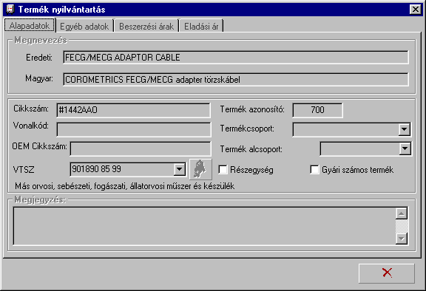
A rendszerben a gyári számos termékek adataihoz a beérkezéstől kezdve plusz információk adódnak. Rögzítésre kerül a termék üzembe helyezésének dátuma, garanciális ideje, a végfelhasználó adatai, a termékhez kötődő átalánydíjas szerződések paraméterei, az eszközön végzett szerviz szolgáltatások ismérvei, stb. Az így tárolt plusz információkból termékre, illetve termékcsoportra vonatkozó költség- és nyereségesség elemzések készíthetők a termék-termékcsoport értékesítésére, illetve az ezekhez kapcsolódó átalánydíjas szolgáltatásokra vonatkozóan.

